Аппликация из цветной бумаги «Праздничная открытка к 8 марта»
Автор: Андриянова Людмила Викторовна, учитель ИЗО и ОПК МБОУ ТСОШ №2
Описание работы:
В канун Международного женского дня мы задумываемся, в первую очередь, о том, что подарить маме на 8 марта. Ведь мама — главная женщина в жизни каждого. Пусть ваши подарки на 8 марта станут очередным признанием ее заботы и вашей любви. Не забудьте о теплых словах: поздравления с 8 марта маме.
В данном мастер-классе представлена пошаговая инструкция выполнения праздничной открытки из цветной бумаги к 8 марта. Этот материал подходит для изготовления объемных поздравительных открыток с детьми младшего школьного возраста, совместно со взрослыми: родителями или воспитателем.

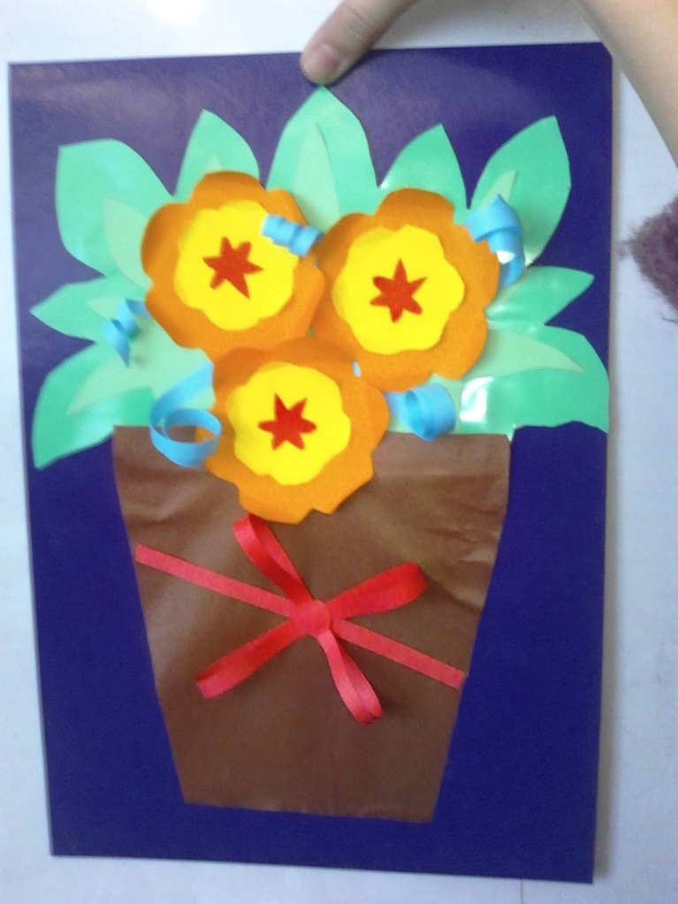 Фото 1. Итоговая работа.
Цель:
Изготовить поздравительную открытку к 8 марта, совместно со взрослыми: родителями или воспитателем.
Задачи:
1. Обучающая: научить детей изготавливать объемную открытку из бумаги, повторить технику безопасности при работе с клеем, ножницами.
2. Развивающая: способствовать развитию у детей воображения, мышления, внимания, памяти, глазомера, силы воли, эстетического вкуса, мелкой моторики рук.
3. Воспитывающая: способствовать воспитанию у детей трудолюбия, усидчивости, целеустремленности, взаимопомощи и товарищества, аккуратности, любви к природе.
Оборудование: поделочный или цветной картон, цветная бумага, клей, ножницы, линейка, карандаш, цветные ленточки из цветной бумаги, заранее заготовленные изображения (шаблоны).
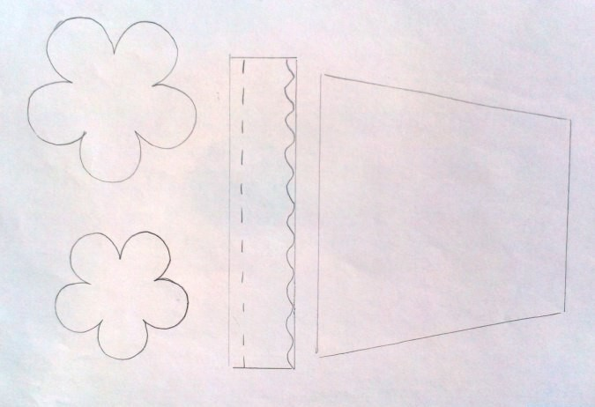
Фото 2. Заранее нарисованные изображения элементов поздравительной открытки на картоне (шаблоны).
На данном этапе работы решаем, чем украсить нашу открытку. Моя ученица очень любит цветы. Всегда любуется ими на улице! Решено, будем украшать яркими цветами. Рисуем шаблон.

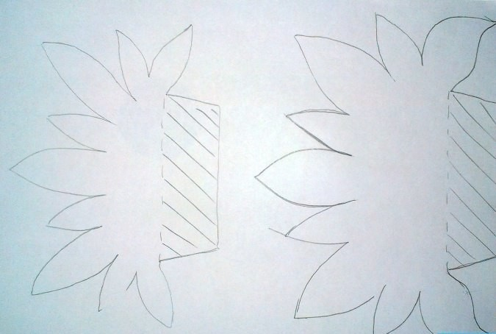
Фото 3. Заранее нарисованные изображения элементов поздравительной открытки на картоне (шаблоны).
Ход работы:

«Мамочке подарок»
Из цветной бумаги
Вырежу кусочек.
Из него я сделаю
Маленький цветочек.
Мамочке подарок
Приготовлю я.
Самая красивая
Мама у меня!
О. Чусовитина
Аккуратно ножницами вырезать нарисованные элементы будущей композиции открытки. Приложить их на листы цветной бумаги с изнаночной стороны. Обвести простым карандашом и аккуратно вырезать. На данном этапе работы даем возможность ребенку проявить самостоятельность и сделать свой выбор: цвет основного фона, цвет элементов композиции и вырезаем по размеру задуманной открытки.

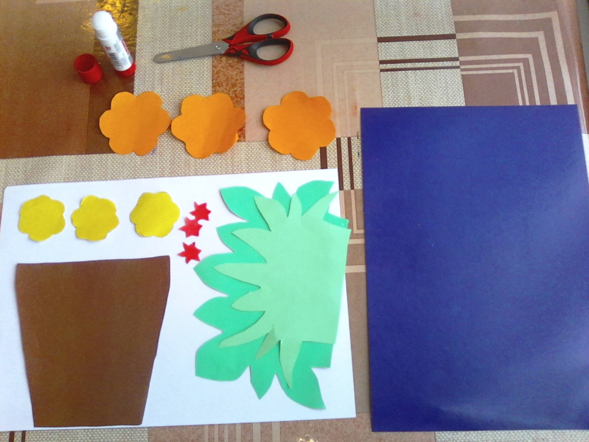
Фото 4. Заранее заготовленные изображения из цветной бумаги.

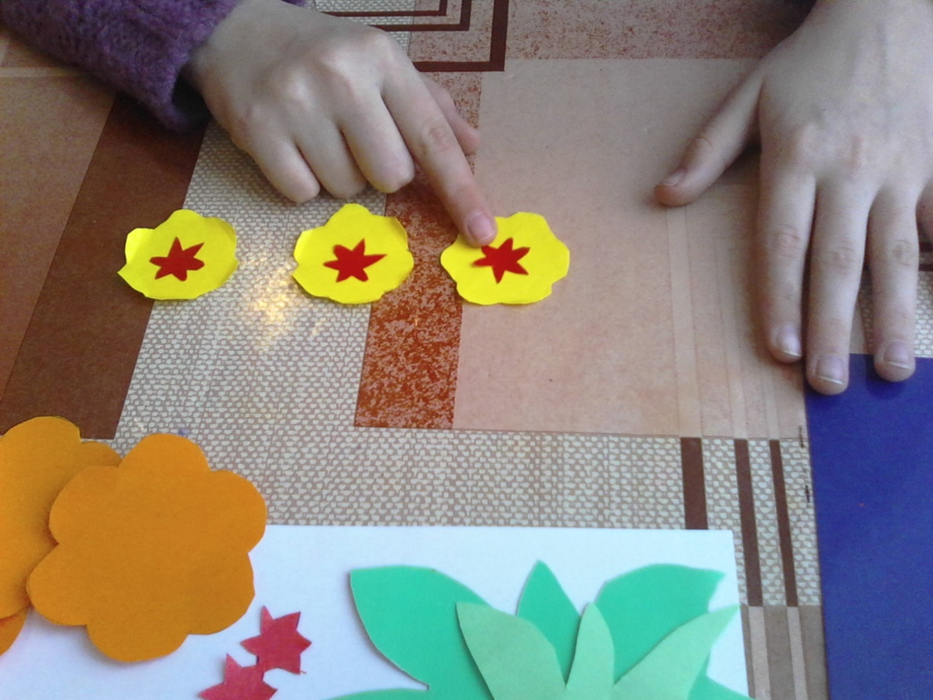
Фото 5. Сборка мелких деталей цветка.
Теперь приклеиваем вот так, как на фото, все средние детали цветков.
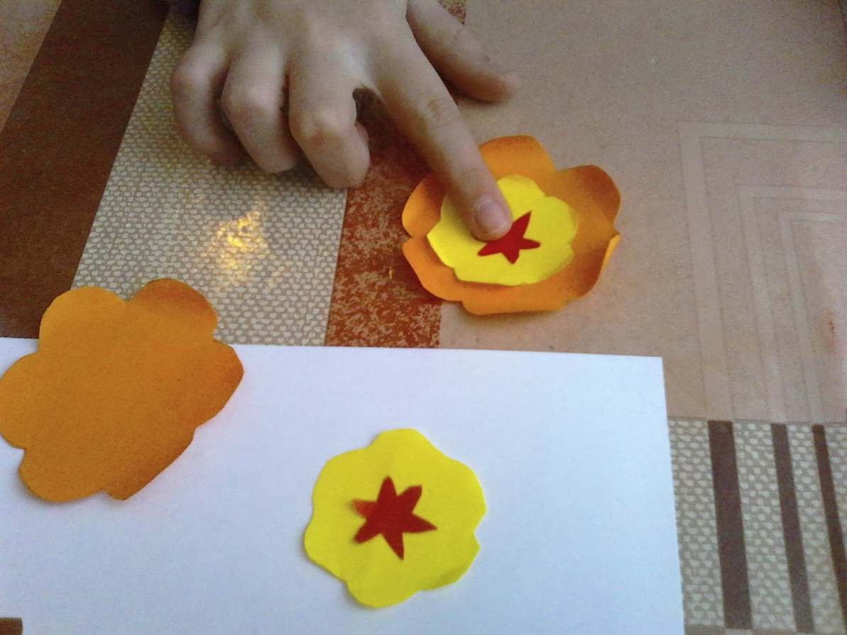
Фото 6. Полная сборка одного цветка.

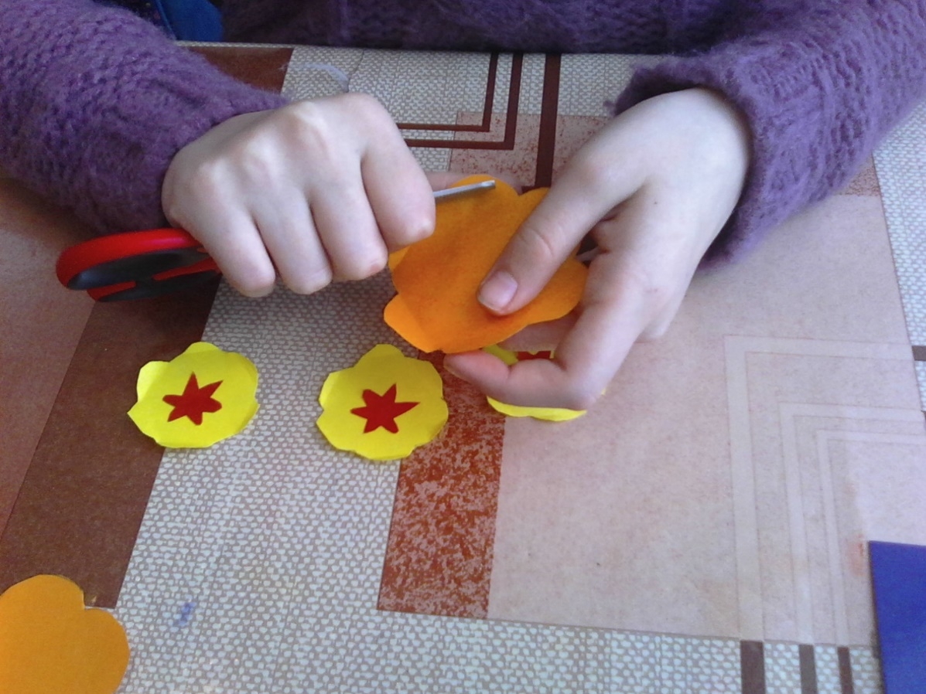
Фото 7. Чтобы придать объем бумажным цветам, необходимо загнуть края лепестков к верху. Это можно сделать краем ножниц. Можно завернуть на карандаш.

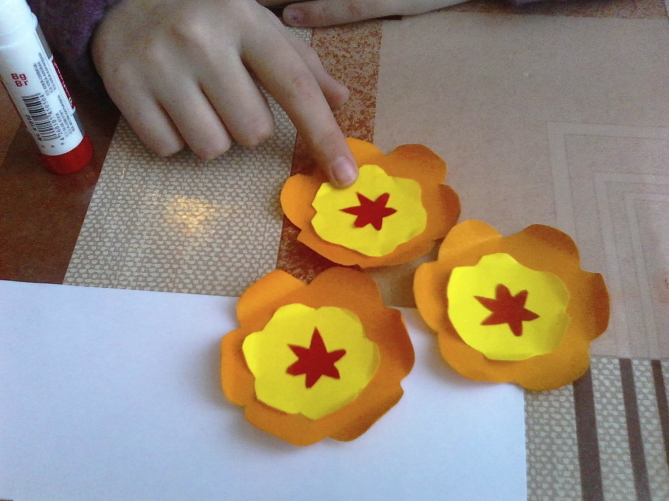
Фото 8. Сборка всех цветов композиции.

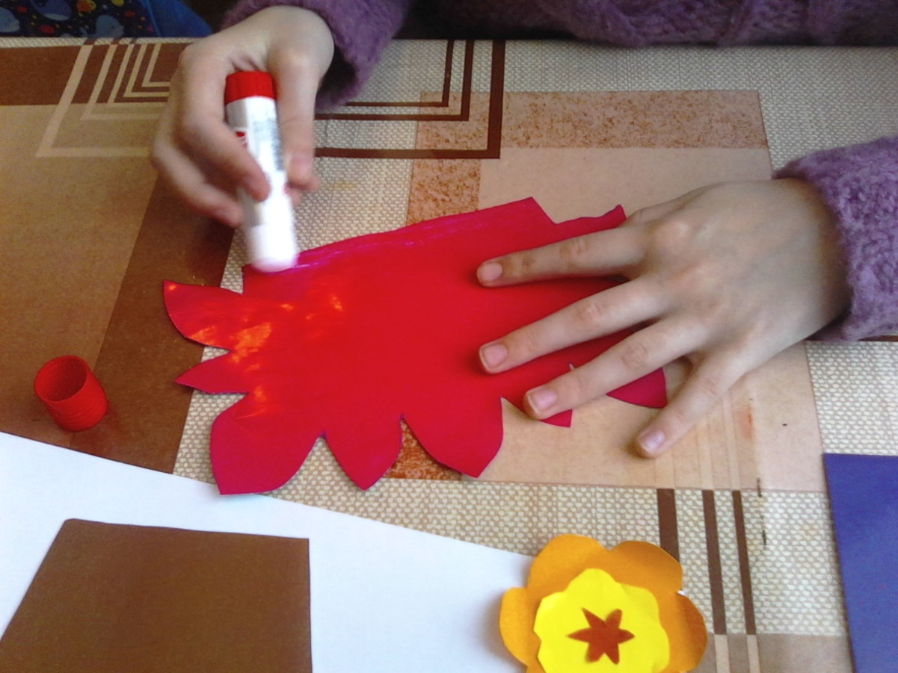
Фото 9. Сборка листьев для цветов.
Более темный тон зеленого цвета наклеиваем на светлый тон зеленого.

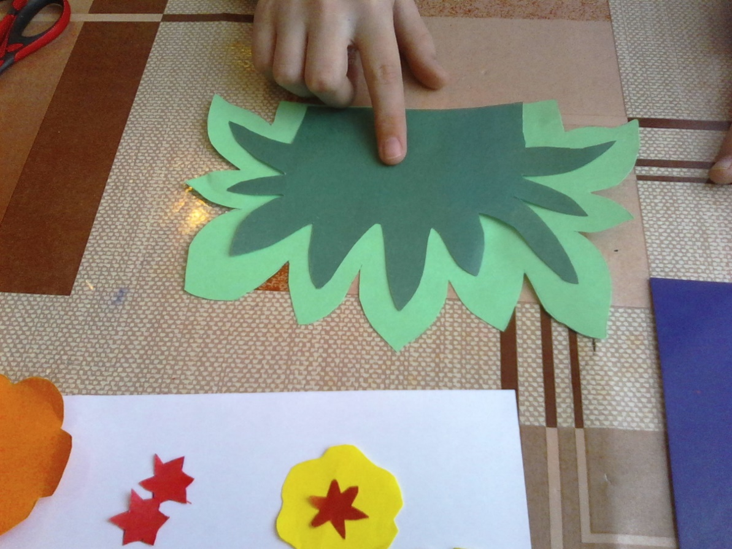
Фото 10. Сборка листьев для цветов.
Более темный тон зеленого цвета наклеиваем на светлый тон зеленого.

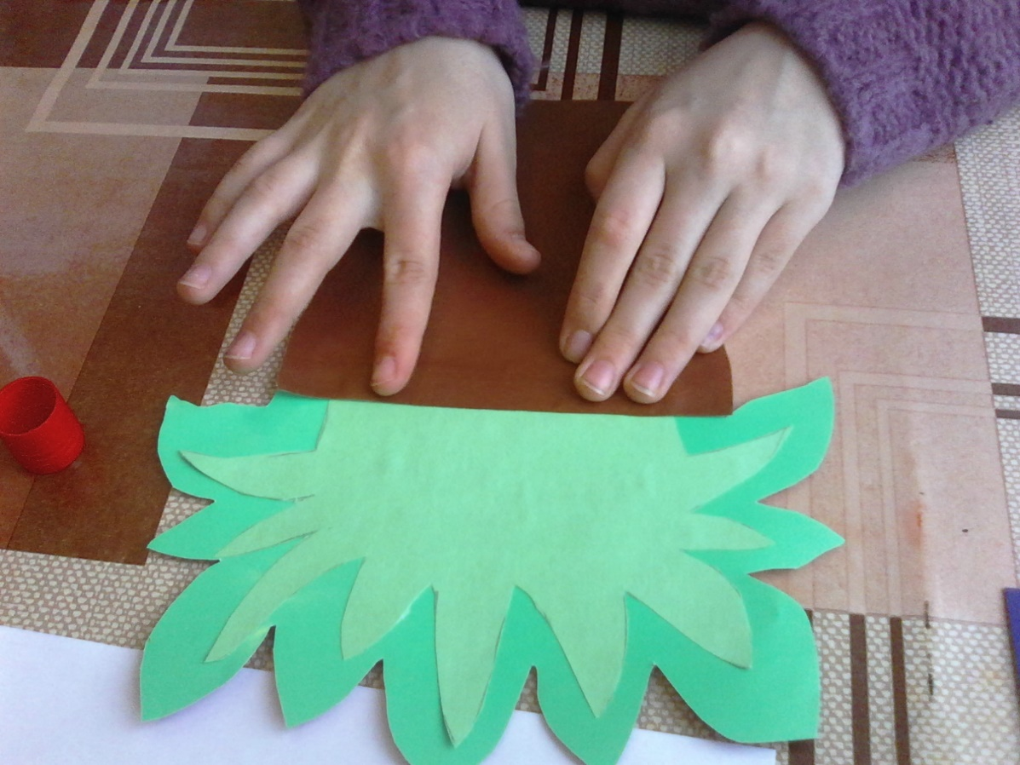
Фото 11. Вырезанная фигура цветочного горшка аккуратно приклеивается на нижнюю часть зеленых листьев.
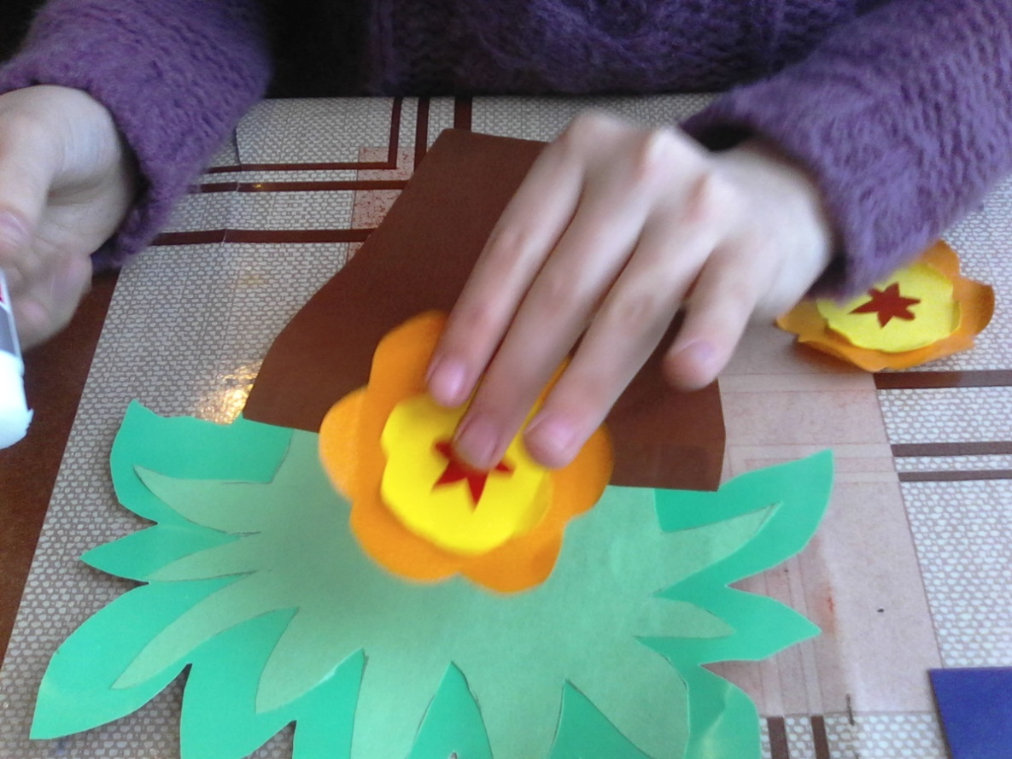
Фото 12. На данном этапе работы ребенку необходимо распределить цветы, правильно расположив их, соблюдая правила композиции (12, 13, 14, 15).

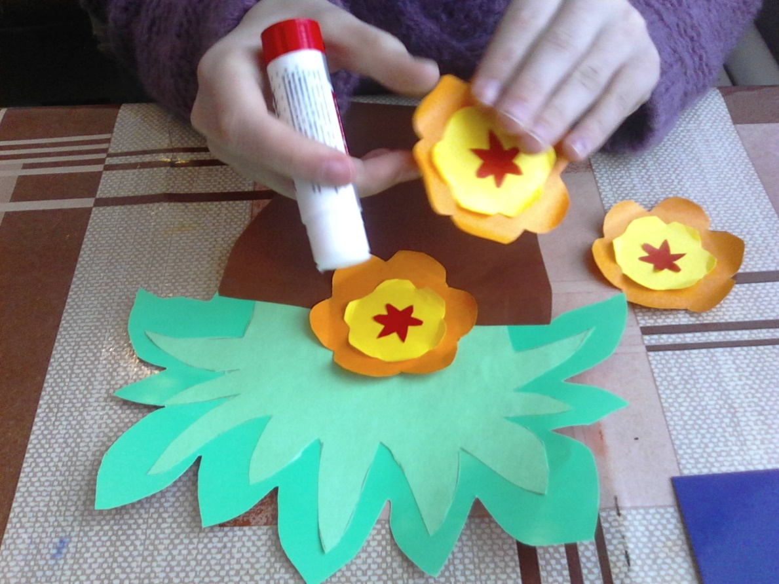
Фото13.

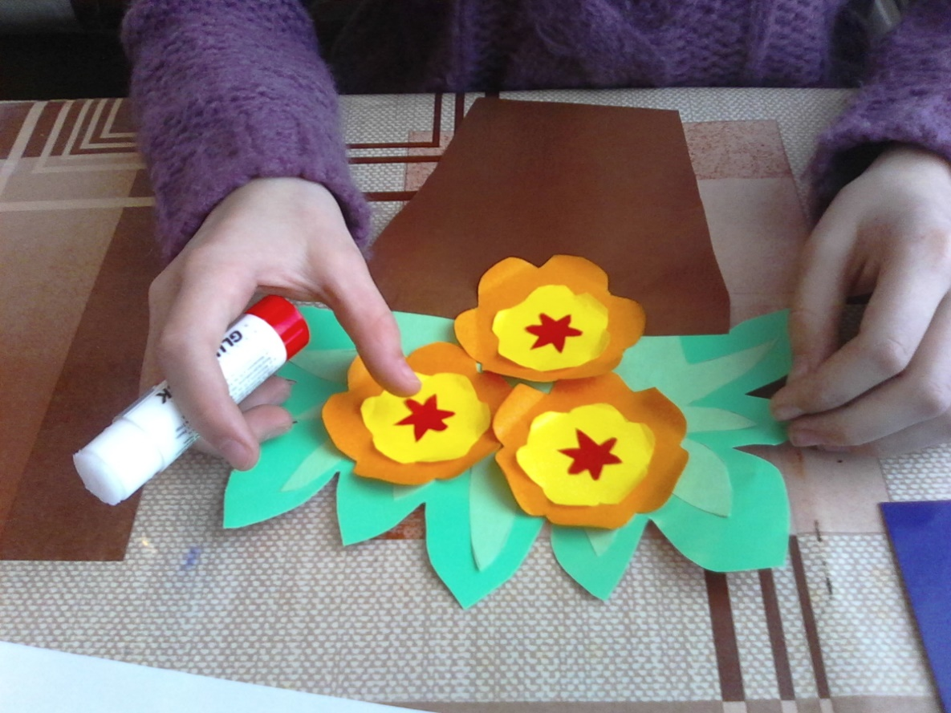
Фото 14.

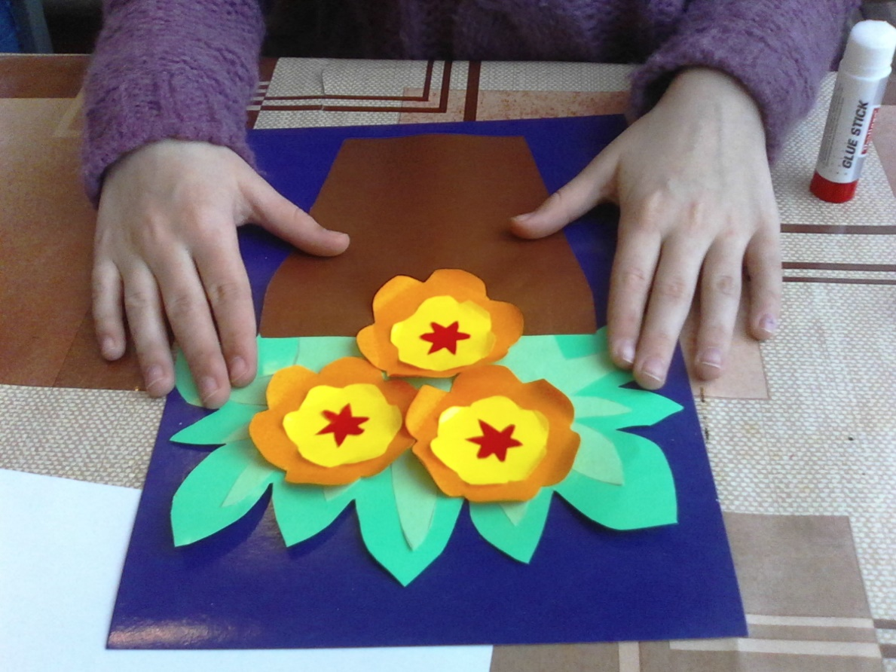
Фото 15.

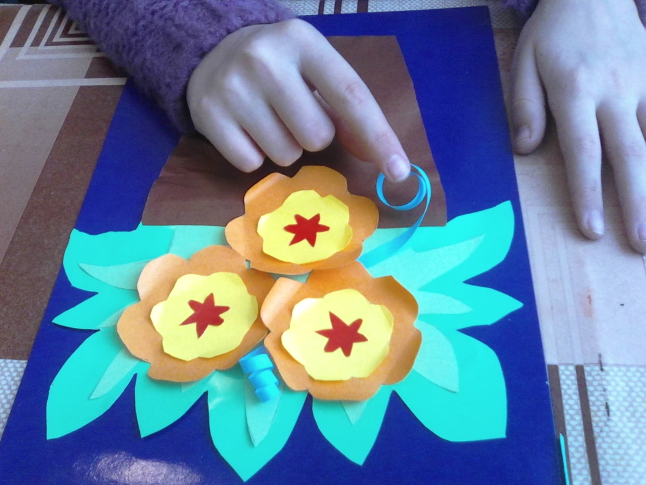
Фото 16.
Чтобы придать аппликации объем, можно украсить букет из цветов, закрученными спиралью, полосками цветной бумаги. Цвет определяет сам ребенок. Длину и количество завитков тоже. Основная часть работы выполнена. Вот так выглядит праздничная открытка.

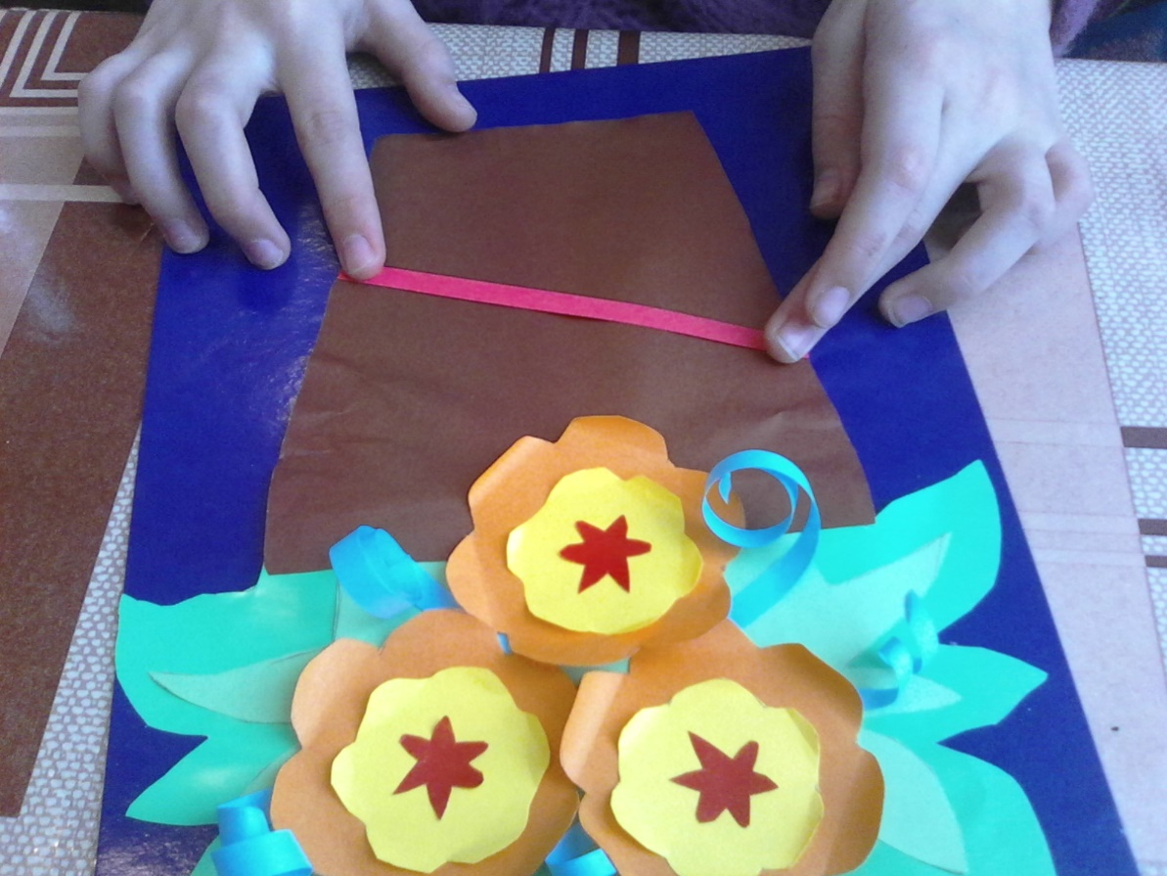
Фото 17.
Ну и украсить элементами объемного декора так же можно и цветочный горшок. Из яркой по цвету цветной бумаги, можно вырезать одинаковой ширины полоски и сделать из них объемный бант (18, 19, 20).

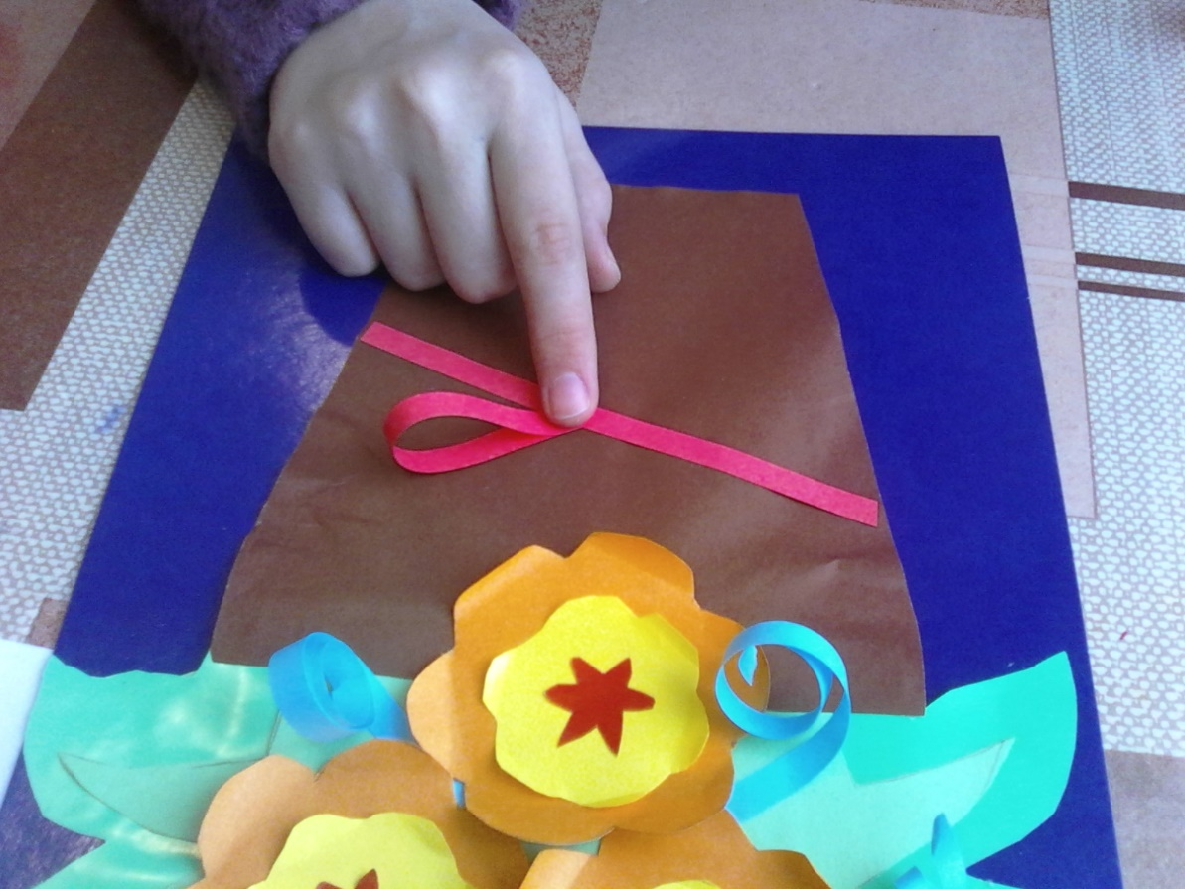
Фото 18.
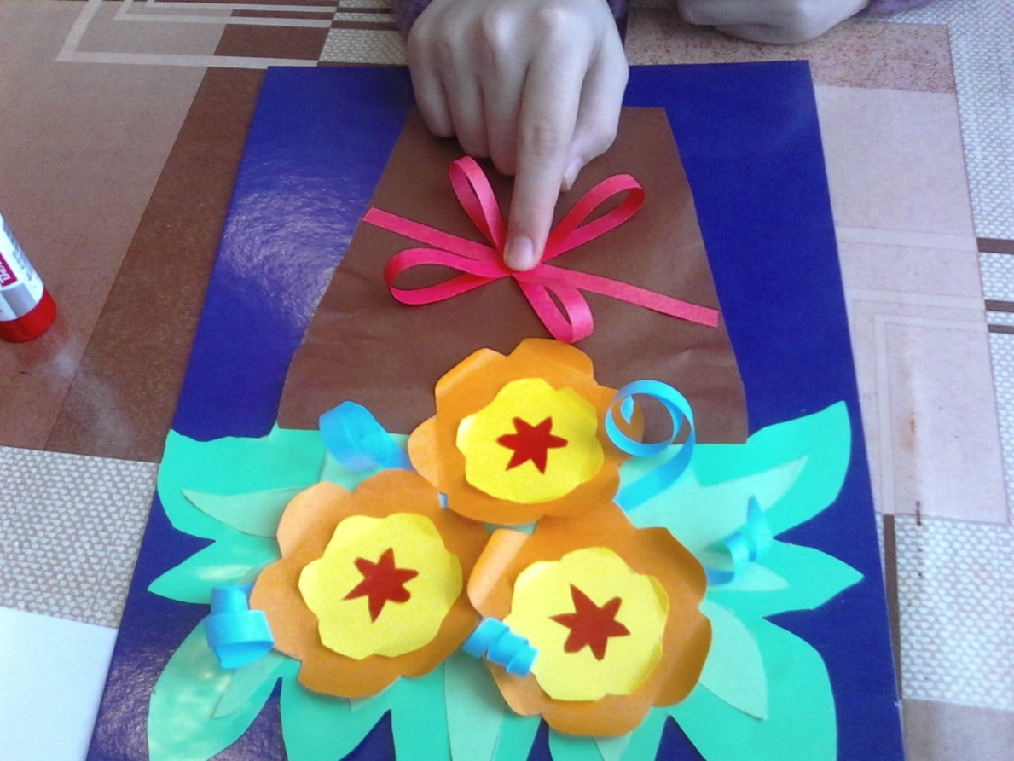
Фото 19.

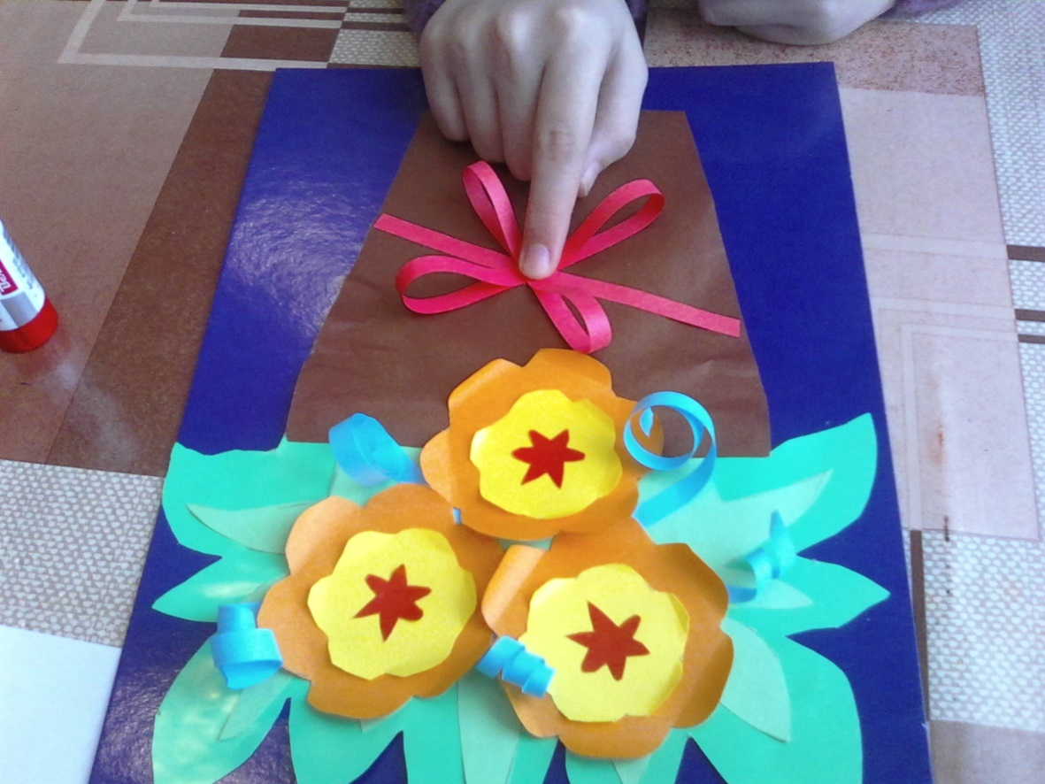
Фото 20.
Желаю всем творческих успехов!

